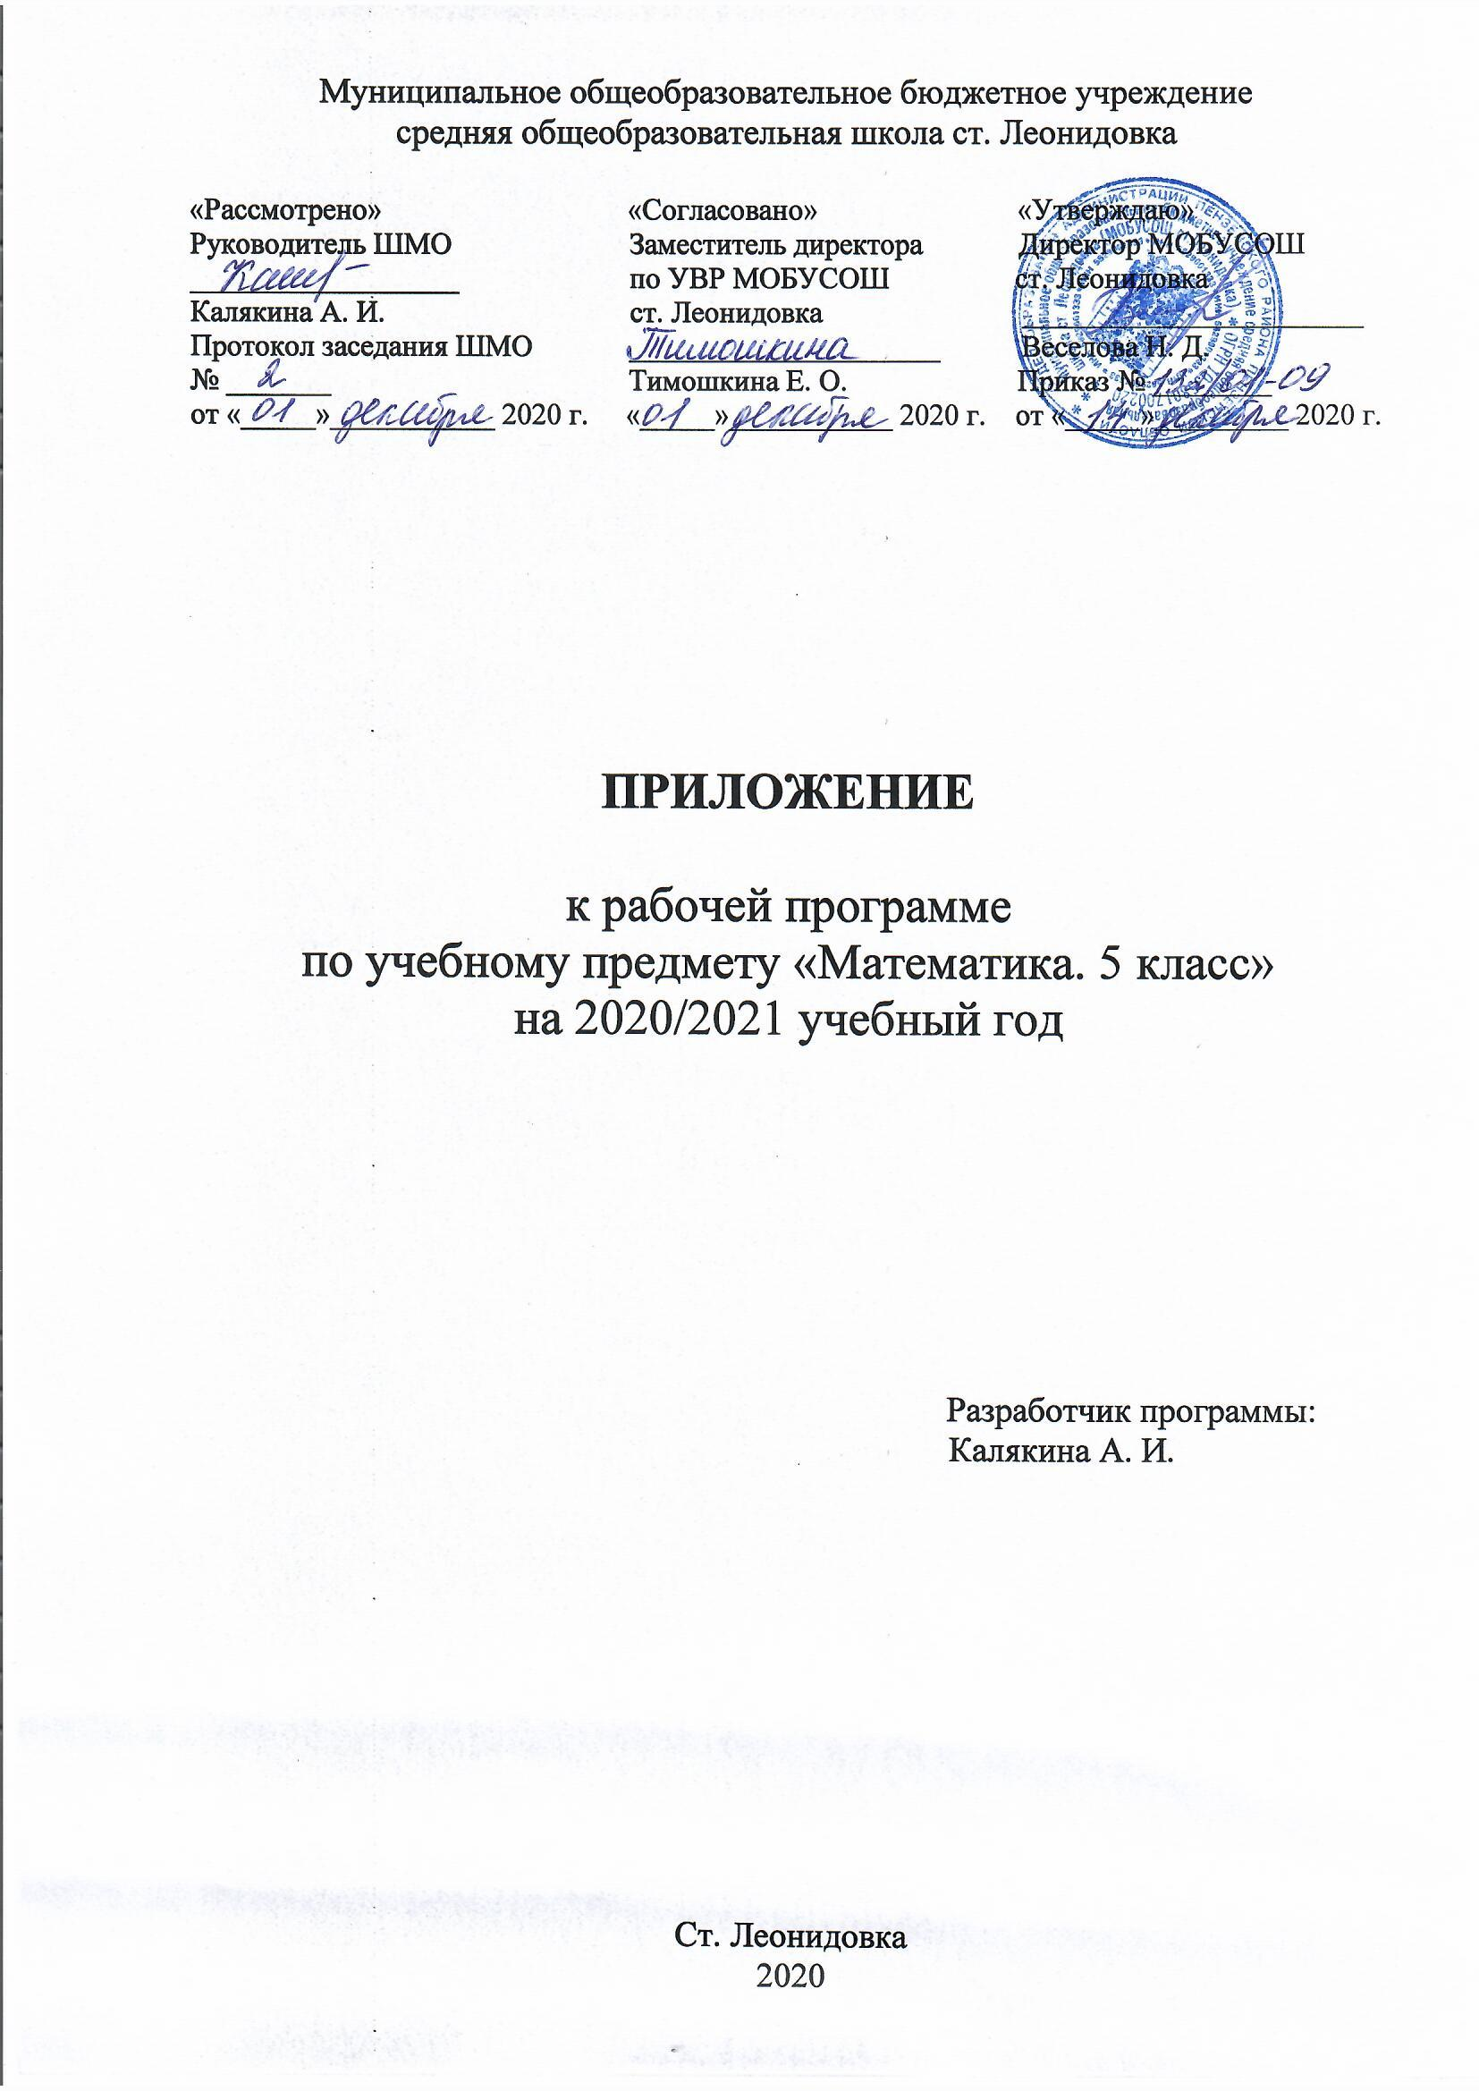

Рабочая программа по учебному предмету «Математика»
Содержание.
- Планируемые результаты изучения учебного предмета «Математика»
- Содержание учебного предмета «Математика»
- Тематическое планирование.

Рабочая программа предмета «Математика» для 5 класса составлена в соответствии с Федеральным государственным образовательным стандартом основного общего образования (приказ Минобрнауки России от 17.12.2010 № 1897) на основе требований к результатам освоения основной образовательной программы основного общего образования МОБУ СОШ ст. Леонидовка, примерной программы по предмету «Математика».
Предмет «Математика» изучается на ступени основного общего образования в качестве обязательного предмета в 5 классе в объёме 170 часов, по 5 учебных часов в неделю
(при 34 неделях учебного года).

1.Планируемые результаты изучения учебного предмета « Математика».
Изучение математики в 5 классе направлено на достижение обучающимися личностных, метапредметных (регулятивных, познавательных и коммуникативных) и предметных результатов :
Личностные результаты:
У обучающихся будут сформированы:
- внутрення позиция школьника на уровне положительного отношения к урокам математики;
-понимание роли математических действий в жизни человека;
-интерес к различным видам учебной деятельности, включая элементы предметно-исследовательской деятельности;
- понимание причин успеха в учёбе; способность к самооценке на основе критерия успешности учебной деятельности.

Обучающиеся получат возможность для формирования:

- интереса к познанию математических фактов, количественных отношений, математических зависимостей в окружающем мире;
- общих представлений о рациональной организации мыслительной деятельности;
- самооценки на основе заданных критериев успешности учебной деятельности;
- первоначальной ориентации в поведении на принятые моральные нормы;
- представления о значении математики для познания окружающего мира.

Метапредметным результатом изучения курса является формирование универсальных учебных действий (УУД).

Регулятивные УУД.

Ученик научится:
- самостоятельно обнаруживать и формулировать учебную проблему, определять цель учебной деятельности;
- выдвигать версии решения проблемы, осознавать (и интерпретировать в случае необходимости) конечный результат, выбирать средства достижения цели из предложенных, а также искать их самостоятельно;
- составлять (индивидуально или в группе план решения проблемы (выполнения проекта);
- работая по плану, сверять свои действия с целью и при необходимости исправлять ошибки самостоятельно ( в том числе и корректировать план);
- в струдничестве с учителем находить несколько вариантов решения учебной задачи, прдставленной на наглядно-образном уровне;
- в диалоге с учителем совершенствовать самостоятельно выбранные критерии оецнки.

Ученик получит возможность научиться:
- понимать смысл инструкции учителя и заданий, предложенных в учебнике;
- выполнять действия в опоре на заданный ориеннтир;
- воспринимать мнения и предложения ( оспособе решения задачи) сверстников;
- в сотрудничестве с учителем, классом находить несколько вариантов решения учебной задачи;
- на основе вариантов решения практических задач под руководством учителя делать выводы о свойствах изучаемых объектов;
- выполнять учебные действия в устной, письменной речи и во внутреннем плане;
- самостоятельно оценивать правильность выполнения действия и вносить необходимые коррективы в действия с наглядно-образным материалом.

Познавательные УУД:
Ученик научится:
- осуществлять поиск нужной информации, используя материал учебника и сведения, полученные от взрослых;
- использовать рисуночные и символические варианты математической записи;
- кодировать информацию в знаково-символической форме;
- на основе кодирования строить несложные модели математических понятий, задачных ситуаций;
-выполнять небольшие математические сообщения в устной форме;
- проводить сранвение ( по одному или нескольким основаниям, наглядное и по представлению, сопоставление и противопоставление), понимать выводы, сделанные на основе сравнения4
- выделять в явлениях существенные и несущественные, необходимые и достаточные признаки4
- проводить аналогию и на её основе строить выводы;
- в сотрудничестве с учителем проводить классификацию изучаемых объектов4
- строить простые индуктивные и дидуктивные рассуждения.

Ученик получит возможность научиться:
- под руководством учителя осуществлять поиск необходимой и дополнительной информации;
- работать с дополнительными текстами и заданиями;
- соотносить содержание схематических изображений с математической записью;
- моделировать задачи на основе анализа жизненных сюжетов;
- устанавливать аналогии, формулировать выводы на основе аналогии, сравнения, обобщения;
- строить рассуждения о математических явлениях;
- пользоваться эвристическими приёмами для нахождения решения математических задач.

Коммуникативные УУД:
Обучающийся научится:
- самостоятельно организовывать учебное взаимодействие в группе (определять общие цели, договариваться друг с другом и т. д.);
- в дискуссии уметь выдвинуть аргументы и контраргументы;
- научиться критично, относиться к своему мнению, с достоинством признавать ошибочность своего решения и корректировать его;
- понимать позицию другого, различать в его речи: мнение (точку зрения), доказательство (аргументы), факты (гипотезы, аксиомы, теории).

Обучающийся получит возможность научиться:
- строить понятные для партнёра высказывания и аргументировать свою позицию;
- использовать средства устного общения для решения коммуникативных задач;
- корректно формулировать свою точку зрения;
- проявлять инициативу в учебно-познавательной деятельности;
- контролировать свои действия в коллективной работе, осуществлять взаимный контроль.

Предметные результаты.

Выпускник научится в 5 классе для использования в повседневной жизни и обеспечения возможности успешного продолжения образования на базовом уровне:

Натуральные числа. Дроби. Рациональные числа

Выпускник научится:
• понимать особенности десятичной системы счисления;
• владеть понятиями, связанными с делимостью натуральных чисел;
• выражать числа в эквивалентных формах, выбирая наиболее подходящую в зависимости от конкретной ситуации;
• сравнивать и упорядочивать натуральные числа;
• выполнять вычисления с натуральными числами, сочетая устные и письменные приёмы вычислений, применение калькулятора;
• использовать понятия и умения, связанные с процентами, в ходе решения математических задач и задач из смежных предметов, выполнять несложные практические расчёты.

Выпускник получит возможность:
• познакомиться с позиционными системами счисления с основаниями, отличными от 10;
• углубить и развить представления о натуральных числах и свойствах делимости;
• научиться использовать приёмы, рационализирующие вычисления, приобрести привычку контролировать вычисления, выбирая подходящий для ситуации способ.

Алгебраические выражения
Выпускник научится:
• решать задачи, содержащие буквенные данные; работать с формулами.

Выпускник получит возможность научиться:
• выполнять многошаговые преобразования выражений, применяя широкий набор способов и приёмов;
• применять тождественные преобразования для решения задач из различных разделов курса.

Измерения, приближения, оценки.
Выпускник научится:
- использовать в ходе решения задач элементарные представления, связанные с приближёнными значениями величин.

Выпускник получит возможность:
- понять, что числовые данные, которые используются для характеристики объектов окружающего мира, являются преимущественно приближёнными, что по записи приближённых значений, содержащихся в информационных источниках, можно судить о погрешности приближения;
- понять, что погрешность результата вычислений должна быть соизмерима с погрешностью исходных данных.

Уравнения
Выпускник научится:
• решать основные виды уравнений с одной переменной;
• понимать уравнение как важнейшую математическую модель для описания и изучения разнообразных реальных ситуаций, решать текстовые задачи алгебраическим методом.

Выпускник получит возможность:
• овладеть специальными приёмами решения уравнений.

Описательная статистика
Выпускник научится
использовать простейшие способы представления и анализа статистических данных.

Выпускник получит возможность
приобрести первоначальный опыт организации сбора данных при проведении опроса общественного мнения, осуществлять их анализ, представлять результаты опроса в виде таблицы, диаграммы.

Комбинаторика.
Выпускник научится
решать комбинаторные задачи на нахождение числа объектов или комбинаций.

Выпускник получит возможность
научиться некоторым специальным приёмам решения комбинаторных задач.

Наглядная геометрия
Выпускник научится:
• распознавать на чертежах, рисунках, моделях и в окружающем мире плоские и пространственные геометрические фигуры;
• распознавать развёртки куба, прямоугольного параллелепипеда
• вычислять объём прямоугольного параллелепипеда.

Выпускник получит возможность:
• научиться вычислять объёмы пространственных геометрических фигур
• углубить и развить представления о пространственных геометрических фигурах;
• научиться применять понятие развёртки для выполнения практических расчётов.

Геометрические фигуры
Выпускник научится:
• пользоваться языком геометрии для описания предметов окружающего мира и их взаимного расположения;
• распознавать и изображать на чертежах и рисунках геометрические фигуры.

Выпускник получит возможность:
• овладеть методами решения задач на вычисления;
• приобрести опыт выполнения проектов.

Измерение геометрических величин
Выпускник научится:
• использовать свойства измерения длин, градусной меры угла;
• решать практические задачи, связанные с нахождением геометрических величин (используя при необходимости справочники и технические средства).

Выпускник получит возможность научиться:
• вычислять площади фигур, составленных из двух или более прямоугольников
История математики
-Характеризовать вклад выдающихся математиков в развитие математики и иных научных областей;
-описывать отдельные выдающиеся результаты, полученные в ходе развития математики как науки;
-знать примеры математических открытий и их авторов, в связи с отечественной и всемирной историей.
2. Содержание учебного предмета.

1. Натуральные числа и шкалы
Обозначение и сравнение натуральных чисел. Отрезок. Длина отрезка. Треугольник. Плоскость. Прямая. Луч. Шкалы и координаты. Линейные диаграммы. Решение комбинаторных задач.
2.Сложение и вычитание натуральных чисел
Сложение и вычитание натуральных чисел, их свойства. Числовые и буквенные выражения. Решение линейных уравнений. Решение комбинаторных задач.
3.Умножение и деление натуральных чисел
Умножение и деление натуральных чисел, свойства умножения. Упрощение выражений. Порядок выполнения действий. Квадрат и куб числа. Систематизация и подсчет имеющихся данных в виде частотных таблиц и диаграмм. Решение текстовых задач.
4.Площади и объёмы
Вычисления по формулам. Площадь. Площадь прямоугольника. Единицы измерения площадей. Столбчатые диаграммы. Прямоугольный параллелепипед. Объемы. Объем прямоугольного параллелепипеда.
5. Обыкновенные дроби
Окружность и круг. Обыкновенные дроби. Нахождение части от целого и целого по его части. Сравнение, сложение и вычитание обыкновенных дробей с одинаковыми знаменателями. Смешанные числа. Сложение и вычитание смешанных чисел. Практическая работа по сбору, организации и подсчету данных. Решение комбинаторных задач.
6.Десятичные дроби. Сложение и вычитание десятичных дробей
Десятичная дробь. Сравнение, округление, сложение и вычитание десятичных дробей. Решение комбинаторных задач. Решение текстовых задач.
7. Умножение и деление десятичных дробей
Умножение и деление десятичных дробей. Среднее арифметическое нескольких чисел. Решение текстовых задач. Решение комбинаторных задач. Среднее значение и мода как характеристики совокупности числовых данных.
8.Инструменты для вычислений и измерений
Начальные сведения о вычислениях на калькуляторе. Проценты. Нахождение процента от величины, величины по ее проценту. Угол. Треугольник. Величина угла. Единицы измерения углов. Измерение углов. Построение угла заданной величины. Круговые диаграммы. Решение комбинаторных задач.

9. Повторение материала за курс начальной школы. Итоговое повторение.

3.Тематическое планирование по математике. 5 класс (170 ч)

Номер  урока | Основное содержание | Количество часов
1-3 | Повторение материала за курс 4 класса | 3
Натуральные числа и шкалы (15 ч)

4-6 | Обозначение натуральных чисел. | 3
7-9 | Отрезок. Длина отрезка. Треугольник | 3
10-11 | Плоскость. Прямая. Луч | 2
12-14 | Шкалы и координаты | 3
15-17 | Меньше или больше | 3
18 | Контрольная работа 1 | 1
Сложение и вычитание натуральных чисел (21 ч.)
19-21 | Сложение натуральных чисел и  его свойства | 3
22-23 | Свойства сложение натуральных чисел. | 2
24-25 | Вычитание | 2
26-27 | Вычитание. Решение задач. | 2
28 | Контрольная работа № 2 по теме:  » Сложение и вычитание натуральных чисел». | 1
29-31 | Числовые и буквенные выражения. | 3
32-34 | Буквенная запись свойств сложения и вычитания. | 3
35-36 | Уравнение. | 2
37-38 | Уравнение. Решение задач. | 2
39 | Контрольная работа №3 по теме: «Числовые и буквенные выражения» | 1
Умножение и деление натуральных чисел. (28ч.)
40-42 | Умножение натуральных чисел и  его свойства | 3
43-44 | Умножение натуральных чисел и  его свойства. Решение задач. | 2
45. | Итоговая контрольная работа за 1 четверть. | 1
46-48 | Деление | 3
49-52 | Деление. Решение задач. | 4
53-55 | Деление с остатком | 3
56 | Контрольная работа № 4 по теме «Умножение и деление натуральных чисел». | 1
57-59 | Упрощение выражений . | 3
60-61 | Упрощение выражений. Решение задач. | 2
62-64 | Порядок выполнения действий. | 3
65-66 | Степень числа. Квадрат и куб  числа | 2
67 | Контрольная работа № 5 по теме «Упрощение выражений». | 1
Площади и объемы (15 ч.).
68-69 | Формулы | 2
70-71 | Площадь. Формула пощади прямоугольника | 4
72-74 | Единицы измерения площадей | 3
75 | Прямоугольный параллелепипед | 1
76. | Итоговая контрольная работа за 2 четверть. | 1
77-79 | Объёмы. Объём прямоугольного  параллелепипеда. | 3
80 | Контрольная работа №6 по теме:»Площади и объёмы». | 1
Глава 2. Дробные числа. Обыкновенные дроби (23 ч.)
81-82 | Окружность и круг | 2
83-86. | Доли. Обыкновенные дроби | 4
87-89 | Сравнение дробей | 3
90-91 | Правильные и неправильные  дроби | 2
92 | Контрольная работа № 7 по теме «Обыкновенные дроби». | 1
93-95 | Сложение и вычитание дробей  с одинаковыми знаменателями | 3
96-97 | Деление и дроби | 2
98-99 | Смешанные числа | 2
100-102 | Сложение и вычитание смешанных чисел | 3
103. | Контрольная работа № 8 по теме: « Действия с обыкновенными дробями». | 1
Десятичные дроби.
Сложение и вычитание десятичных дробей (13 ч.)
104-105 | Десятичная запись дробных чисел | 2
106-108 | Сравнение десятичных дробей | 3
109-113 | Сложение и вычитание десятичных дробей. | 5
114-115 | Приближённые значения чисел.  Округление чисел | 2
116 | Контрольная работа № 9 по теме: «Сложение и вычитание десятичных дробей». | 1
Умножение и деление десятичных дробей (27 ч.).
117-119 | Умножение десятичных дробей  на натуральные числа | 3
120-122 | Деление десятичных дробей на  натуральные числа. | 3
123-124 | Деление десятичных дробей на  натуральные числа  Решение задач. | 2
125 | Контрольная работа № 10 по теме «Умножение и деление десятичных дробей на натуральные числа». | 1
126-128 | Умножение десятичных дробей | 3
129-130 | Умножение десятичных дробей. Решение задач | 2
131. | Итоговая контрольная работа за 3 четверть.
132-134. | Деление на десятичную дробь | 3
135-138 | Деление на десятичную дробь. Решение задач | 4
139-142 | Среднее арифметическое. | 4
143 | Контрольная работа № 11 по теме «Умножение и деление десятичных дробей». | 1
Инструменты для вычислений и измерений (17 ч.)
144-145 | Микрокалькулятор | 2
146-147 | Проценты | 2
148-150 | Проценты. Решение задач | 3
151 | Контрольная работа № 12 по теме:»Проценты» | 1
152-154 | Угол. Прямой и развёрнутый угол. Чертёжный треугольник | 3
155-157 | Измерение углов. Транспортир. | 3
158-159 | Круговые диаграммы | 2
160 | Контрольная работа № 13 по теме: «Инструменты для вычислений и измерений». | 1
Повторение (8 ч.).
161-169 | Повторение материала за курс начальной школы.  Действия с натуральными числами.  Периметр. Площадь фигуры. Площадь прямоугольника. | 4
161-169 | Итоговое повторение курса математики  5 класса | 4
170- | Итоговая контрольная работа. | 1
 | Итого: | 170.

